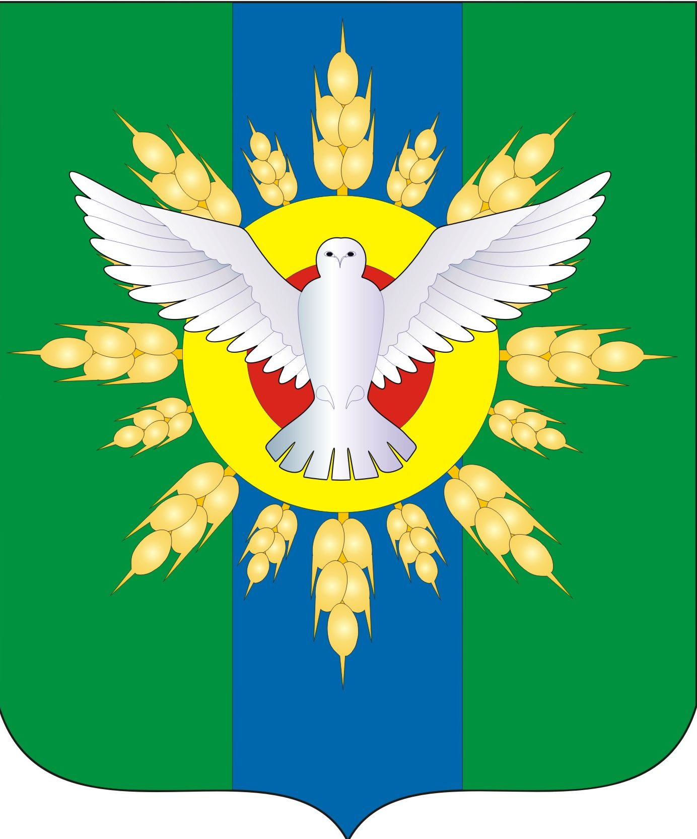
АДМИНИСТРАЦИЯ ДОВОЛЕНСКОГО РАЙОНА
НОВОСИБИРСКОЙ ОБЛАСТИ

ПОСТАНОВЛЕНИЕ

от 12.04.2024 № 260-па
О проведении мероприятий, связанных с началом
пожароопасного сезона на территории Доволенского района в 2024 году

В соответствии с Правилами противопожарного режима в Российской Федерации, утвержденными постановлением Правительства Российской Федерации от 16.09.2020 № 1479 «Об утверждении правил противопожарного режима в Российской Федерации», Постановлением Губернатора Новосибирской области от 12.04.2024 № 76 «Об установлении начала пожароопасного сезона на территории Новосибирской области в 2024 году» с 15 апреля 2024 года на территории Новосибирской области установлено начало пожароопасного сезона. В целях усиления противопожарного режима на территории Доволенского района, администрация Доволенского района Новосибирской области
п о с т а н о в л я е т :
1. Осуществлять мероприятия, связанные с пожароопасным сезоном на территории района, в соответствии с постановлением Губернатора Новосибирской области от 12.04.2024 № 76 «Об установлении начала пожароопасного сезона на территории Новосибирской области в 2024 году».
2. Рекомендовать главам поселений Доволенского района:
2.1. Запретить населению сжигание мусора, отходов на территориях населенных пунктов (личных усадеб), организовать их вывоз в специально отведенные места.
2.2. Упорядочить ввоз грубых кормов на личные усадьбы до окончания пожароопасного периода.
2.3. Запретить палы на территориях населенных пунктов и в их окрестностях.
2.4. Организовать обучение населения мерам пожарной безопасности.
2.5. В срок до 15.04.2024 г. провести проверку противопожарного водоснабжения (пожарных гидрантов, водоемов, водонапорных башен, скважин), в случае неисправности отремонтировать.
2.6. В срок до 15.04.2024 г. привести в готовность пожарную, приспособленную для пожаротушения и подвоза воды технику, первичные средства пожаротушения.
3. Рекомендовать руководителям сельхозпредприятий, организаций и предприятий независимо от их организационно-правовых форм и форм собственности в срок до 15.04.2024 г.:
3.1. Провести очистку территорий производственных, складских и вспомогательных зданий, животноводческих ферм от сгораемого мусора, соломы, отходов грубых кормов.
3.2. Организовать сторожевую охрану пожароопасных объектов (складов ГСМ, сеновалов, зернотоков, мест расположения автотракторной техники), и обеспечить их устойчивой связью.
3.3. Обеспечить строгий контроль за проведением газо-электросварочных и других огневых работ.
3.4. Организовать обучение работников мерам пожарной безопасности на производственных участках.
3.5. С 15 апреля 2024 г. запретить сжигание стерни, пожнивных остатков и разведение костров на полях сельхозугодий.
4. Начальнику управления сельского хозяйства (Фурдилов Г.А.):
4.1. Довести мероприятия, указанные в п.3 до руководителей сельхозпредприятий, независимо от их правовой принадлежности.
5. Рекомендовать начальнику отделения надзорной деятельности и профилактической работы по Доволенскому району (Савкин Н.А.) до 23.04.2024 г. провести разъяснительную работу с населением района через средства массовой информации о мерах пожарной безопасности и обеспечить контроль за исполнением противопожарных мероприятий.
6. Разместить данное постановление на официальном сайте администрации Доволенского района Новосибирской области.
7. Контроль за исполнением данного постановления возложить на первого заместителя главы администрации Доволенского района Новосибирской области Борисенко Е.В.

Глава Доволенского района Новосибирской области Б.В. Луцкий

Меркель А.А.
20-330

